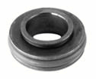
- Кат.Номер:

  - A250083

- Използва се:

  - ND 10P08E

- Характеристики:

  - В.Д. 29.8 мм
  - В.Д. 16.5 мм
  - В. 10.7 мм

